润滑油公司

供应（服务）商管理手册

2024年6月

目录
润滑油公司 1
供应（服务）商管理手册 1
1. 供应（服务）商管理 3
1.1. 适用范围 3
1.2. 供应（服务）商定义 3
1.3. 管理原则 3
1.4. 管理内容及要求 4
2. 供应商注册 6
2.1. 供应商报名 6
2.2. 已报名招标项目 13
3. 合规监督 14

简介
为保证润滑油公司（以下简称公司）供应（服务）商资源管理的规范性，进一步提高供应（服务）商资源管理工作质量和工作效率，更好指导供应（服务）商公正有序参加公司招标项目，特制定本手册。
招标采购模块是依托在润滑油公司主页平台，实现项目询比价功能的模块。实现了招标询比价项目的广泛发布、统一响应、集中管理的需求。供应商在该系统里可以注册、修改供应商信息，选择招标项目进行报名、查看报名结果等功能。

供应（服务）商管理
本手册所称的供应商，是指依据《润滑油公司招标及询比价管理办法（境内）》（石化润企〔2024〕85号）文件规定，开展招标询比价活动潜在的投标人。

适用范围
适用于为仓储保管、物流运输、业务外包、技术合作与转让、资产租赁、品牌宣传、设备检维修、物资处置、后勤辅助服务、中介服务、党工团活动、教育培训以及其他大额支出等业务的供应（服务）商。

供应（服务）商定义
供应商：指向公司及所属单位提供物资的生产和经营企业。
服务商：指向公司及所属单位提供服务的企事业单位，包括仓储物流服务商、检维修服务商、业务外包服务商等。

管理原则
按照“公开自愿、应入尽入；管建一体、资源共享；动态管理，择优劣汰； 黑名单集中统一管控”的管理原则，对公司生产经营所需领域的供应（服务）商实行分类管理。

开自愿、应入尽入。
凡具备开展相关业务的资质和能力，能够独立承担民事责任的法人或者其他组织，均可自愿申请加入，经过资格审查程序后纳入供应（服务）商资源库。

动态管理、择优劣汰。
公司对进入资源库的供应（服务）商实行动态管理，定期对供应（服务）商进行资质评价，清理不合格供应（服务）商及列为黑名单的供应（服务）商，优先向合格供应（服务）商推荐本公司相应的招标项目。

管建一体、资源共享。
公司本着“严格把关、客观公正、资源优先、合作共赢”的原则，共建共享公司供应（服务）商资源，培育稳定的高质量供应（服务）商服务团队。凡纳入公司供应（服务）商资源库的合格供应（服务）商，将定期获得公司推送的相关招标信息。

黑名单集中统一管控。
在招投标活动以及合同履约过程中，若供应（服务）商发生违法、违规、失信、严重违约等行为，经使用单位（部门）申报并经公司审核认定，列入供应（服务）商黑名单。对被列入黑名单的供应（服务）商，在公司范围内实行“黑名单”集中统一管控，3年内不得参与全公司范围内任何招标及询比价活动。
重大违规及重大违约情形包括且不限于以下情形：出租、出借、借用他人资质；围标、串标；业绩或案例造假骗取中标或合同机会；违规转包、分包项目；未按合同履约给公司造成损失；其它违法违规情形。

管理内容及要求

申请条件
申请准入的供应（服务）商应当在规模、质量、技术、价格等综合条件居同行业、同区域领先位置，同时具备以下基本条件：
（1）具有合法的市场主体资格，包括：证照齐全有效，组织机构、经营场所和开展业务所必要的团队等要素正常。
（2）具有良好的商业信誉，近三年经营活动中无违法记录和重大法律纠纷，包括但不限于以下情形：未被市场监管部门列入过经营异常名录或失信企业；公司法定代表人、高管未被行政、司法部门列为失信人员或者限制高消费。
（3）具备国家有关部门、行业、公司要求必须取得的质量、安全、环保及其它专业生产经营资质许可，具备与公司规模相适应的管理人员及专业技术人员，专业技术人员应持有相关专业证书。
（4）具有一定的经济承载能力，工商注册资本满足公司供应（服务）商准入标准（详见各项目具体要求）。
（5）具备良好的经营业绩、行业口碑及服务能力，无可能影响履约能力的重大情形，如歇业、停业，或处于破产重整、破产和解阶段等。

申请程序及方式
（1）供应（服务）商可通过招标采购网、企业媒体（公司网站、公众号、微博等）等公开媒体查询公司发布的相关招标项目公告，在公司官网注册账号，按照对应的招标项目进行报名，在线新建或关联供应（服务）商信息。
（2）供应（服务）商应本着“诚信如实”的原则，按照自身营业执照经营范围、资质条件、服务能力等情况，申请如下对应的供应（服务）商资格：
序号 | 供应（服务）商大类（代码） | 供应（服务）商  小类（代码）
1 | A业务外包服务类 | A1销售业务外包
1 | A业务外包服务类 | A2生产业务外包（加工生产、检维修服务等）
1 | A业务外包服务类 | A3汽车养护服务外包
1 | A业务外包服务类 | A4电商及客服外包
1 | A业务外包服务类 | A5后勤服务外包（绿化、保洁、安保、餐饮、公务车等）
2 | B品牌宣传服务类 | B1品牌广告宣传（策划、设计、投放、制作等）
2 | B品牌宣传服务类 | B2公关活动
2 | B品牌宣传服务类 | B3展览展示搭建
3 | C仓储物流服务类 | C1仓储保管服务
3 | C仓储物流服务类 | C2物流运输服务
4 | D信息系统服务类 | D1信息系统服务
5 | E教育培训服务类 | E1教育培训服务
6 | F中介咨询服务类 | F1销售管理服务（市场调研、营销策划/咨询等）
6 | F中介咨询服务类 | F2法律事务服务
6 | F中介咨询服务类 | F3企业管理服务
6 | F中介咨询服务类 | F4审计事务类
6 | F中介咨询服务类 | F5品牌咨询服务

供应商注册
系统主页面，点击登录按钮可登录，点击旁边的注册按钮，可进行注册，与系统原有注册功能一致。

供应商报名
对于未结束的招标公告，打开详情页面，右侧会出现“供应商报名”按钮。点击报名按钮进入报名信息填写页面

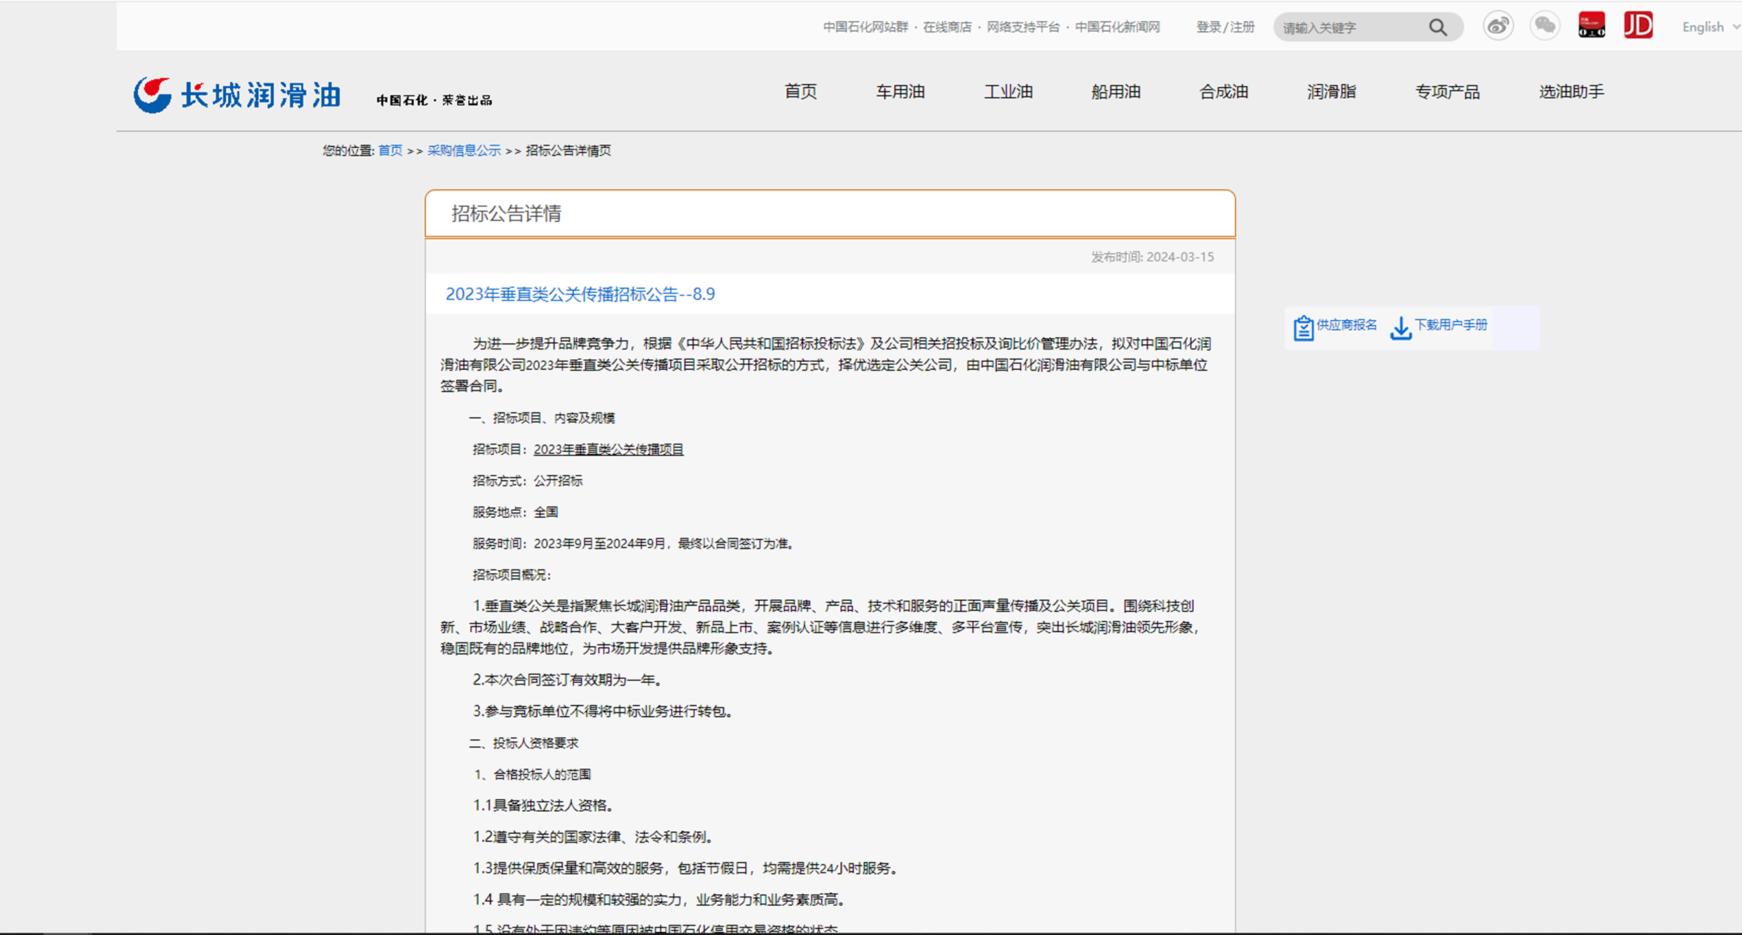
投标方报名页

报名信息填写
进入报名信息填写页面，填入联系人、联系人电话、联系人邮箱、营业执照、投标授权委托书信息，点击下一步进入到供应商选择页面，如果当前登录用户关联过供应商则直接进入供应商详情页，进行确认报名。
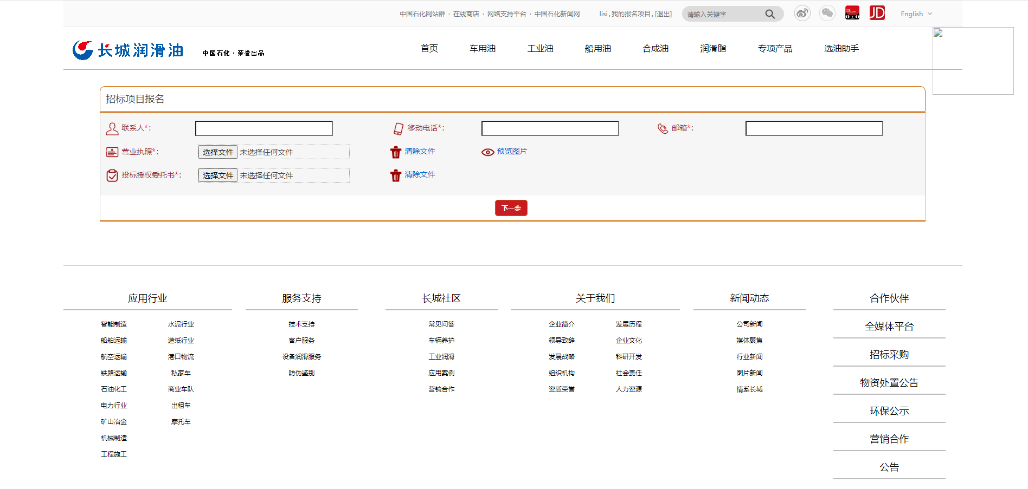
投标方联系人页

供应商信息选择页面
供应商信息选择页面，当登录用户第一次报名时需要选择关联的公司信息，在该页面输入公司全名或者统一社会信用代码，点击查询可直接关联已维护的公司。点击"选择"按钮，进入公司信息确认页面。如果没有符合的公司信息，可点击"新建供应商"按钮，进入供应商信息维护页面。
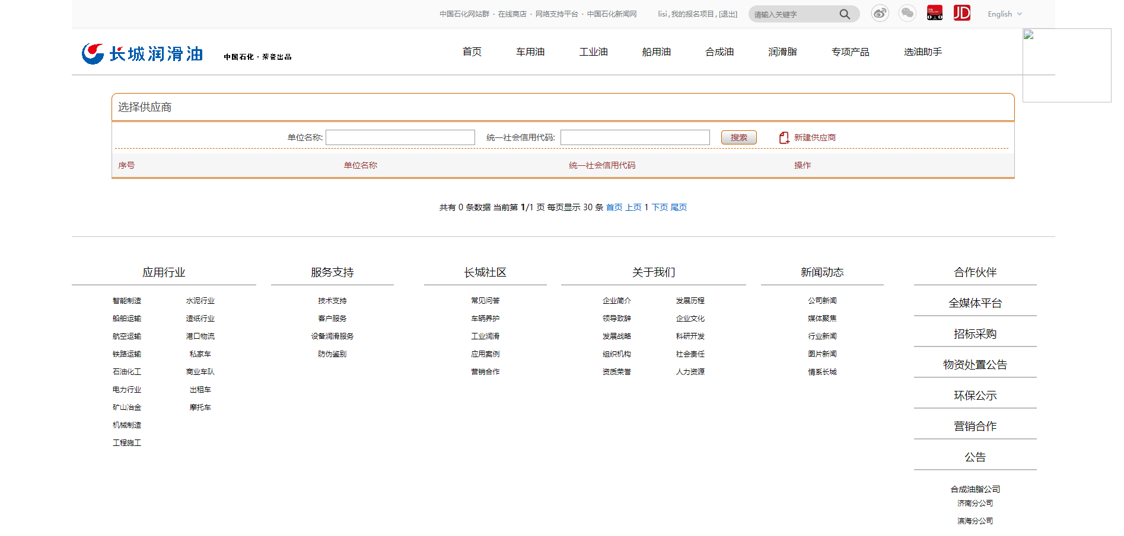
供应商信息选择页

供应商信息确认页面
点击下一步，进入到供应商信息确认页面，显示公司信息，如果选择的是非本人维护的公司信息，相关敏感信息会脱敏显示。

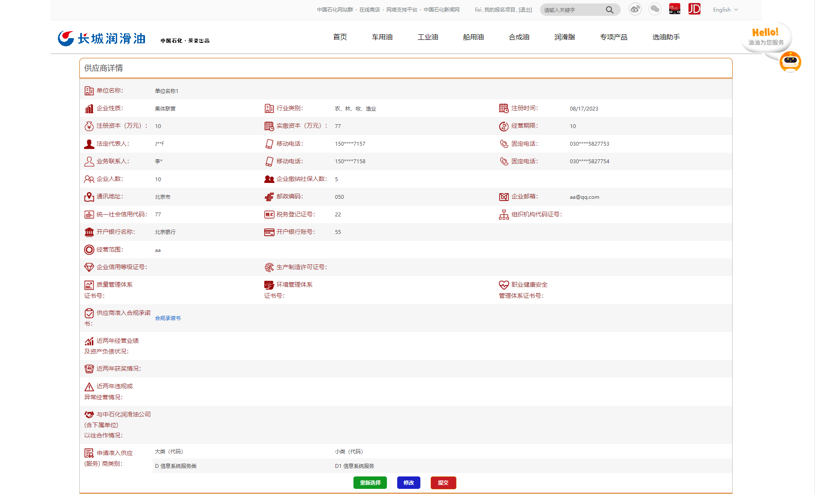
公司信息确认页
确认无误后，点击“提交”，则报名成功，跳转到已报名项目列表页。如果不符合则可以进行修改和重新选择。

修改供应商信息
确认供应商信息时，若发现有信息有误，可点击“修改”，进入供应商信息修改页面，编辑需要修改项，点击底部"提交"按钮进行报名，点击"重新选择"返回到列表选择页面。
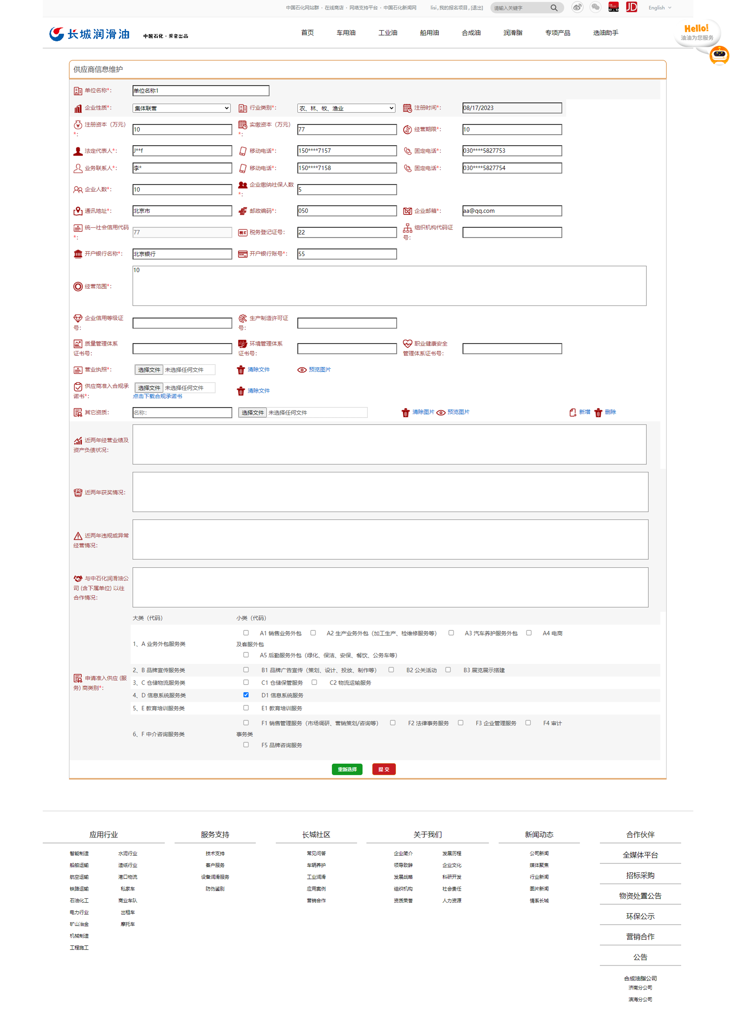
供应商信息维护页

新建供应商信息
新建供应商信息，供应商列表中没有满足的供应商信息时，点击“新建供应商”进入供应商信息维护页面，点击底部"提交"按钮进行报名，点击"重新选择"返回到列表选择页面。
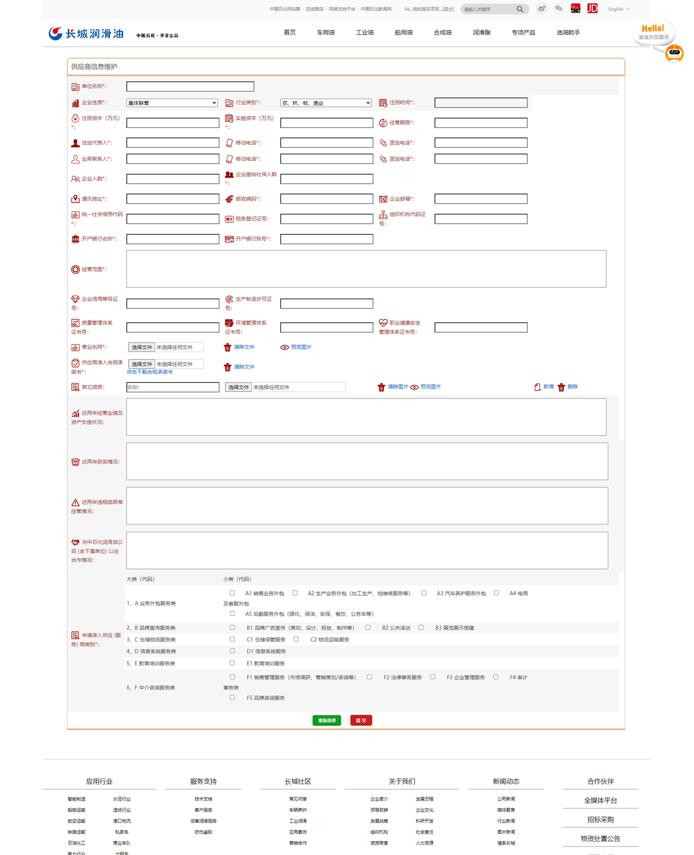
供应商信息维护页

已报名招标项目
供应商登录后，点击上面登录名旁边的“供应商”，左侧菜单点击“已报名招标项目”，打开已报名招标项目列表页。如下图：
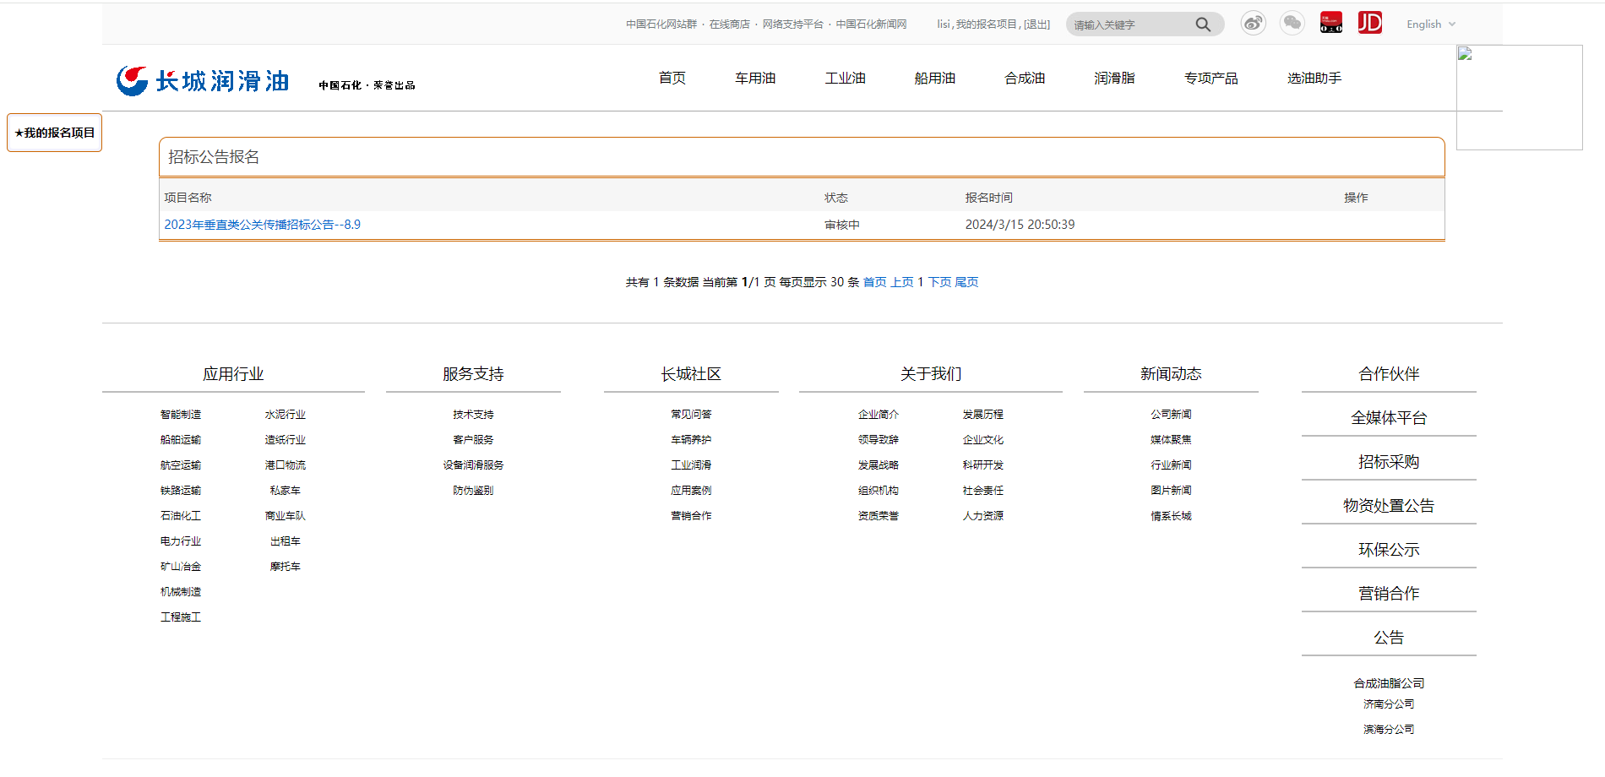
已报名招标项目列表页

3.3报名信息审核
提交报名的供应（服务）商，不构成与招标主办方之间的要约、承诺或合同，对于具体招标项目，需按照公司《招标及询比价管理办法》及操作指引要求，通过公司合规审查确认后，方可获得对于项目的投标资格。
3.4下载招标文件
供应商登录后，点击上面登录名旁边的“供应商”，左侧菜单点击“已报名招标项目”，打开已报名招标项目列表页。展示报名的项目名称、报名时间、报名状态、招标文件。审核通过后会显示下载按钮，点击“下载”，可下载对应项目的招标文件。
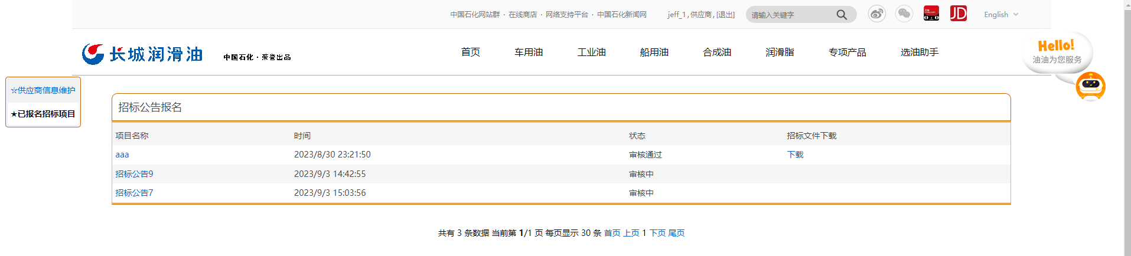
已报名招标项目列表页

合规监督
公司对招标过程中发生的供应（服务）商管理违法、违纪、违规行为进行监督检查，依规依法进行处理。供应（服务）商可通过如下方式反映、举报：
公司纪检监督电话：010-62913398 13521303305 公司纪检监督邮箱：fjjd.lube@sinopec.com
公司合规举报电话：010-62949756 公司合规举报邮箱：hgjd.lube@sinopec.com
技术支持电话: 15010017157

